在实验室中常选用吸水性强、易潮解的固体物质如CaCl2等作干燥剂，其原理就是溶液的蒸气压下降。

这些物质的表面吸收空气中的水分后形成一层饱和溶液，由于溶液的蒸气压显著下降，结果低于空气中的水蒸气压，从而导致空气中的水蒸气不断凝聚而进入溶液，即这些物质可不断地吸收水蒸气从而起到了干燥作用。

植物体内细胞中具有多种可溶物（氨基酸、糖等），这些可溶物的存在，使细胞的蒸气压下降，凝固点下降，从而使植物表现出一定的抗旱性和耐寒性。

寒冷的冬天，在汽车的水箱中常加入乙二醇，使溶液的凝固点下降，以防止水箱的冻裂

在实验室和生产中广泛使用盐和冰的混合物作为冷冻剂，其原理也是溶液的凝固点下降。

由于冰的表面有少量水，当盐与冰混合时，盐溶解在这些水里成为溶液，此时所形成的溶液的蒸气压低于冰的蒸气压，冰就融化，而冰融化需要吸收热量，因此溶液的温度降低，从而起到制冷作用。

如采用氯化钠和冰的混合物，可以降低到-22℃

如采用氯化钙和冰的混合物，可以降低到-55℃

马路、桥梁清冰。

高渗液：植物细胞干瘪，质壁分离

低渗液：植物细胞溶胀

等渗液：0.9%生理盐水

或5%葡萄糖

人体血液渗透压775kPa

高渗液：红血球干瘪

低渗液：红血球溶胀

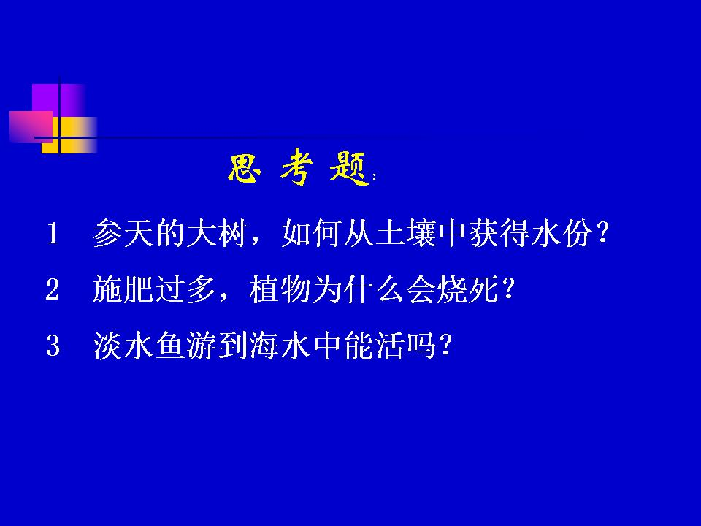

1.低渗吸水

2.高渗失水，烧苗

3.高渗失水

活性炭能脱去品红水溶液中的色素

但不能使品红苯溶液脱色。

产生原因：溶胶粒子直径1～100nm＜可见光波长400～760nm，因而对可见光有散射，有丁德尔现象。

溶液粒子直径＜1nm＜可见光波长，对可见光也有散射，但产生的乳光非常微弱，无丁德尔现象。

可见丁德尔现象是溶胶特有的光学性质。利用它可以区分溶胶和真溶液。

(2)电位离子：有选择性

(3)反离子：无选择性，但应该是大量存在的，从而能保证整个胶团是电中性的。

布朗运动阻止了胶粒的下沉，说明溶胶具有动力学稳定性。

同种电荷的排斥作用。当两个胶粒间的距离缩短到他们的扩散层部分重叠时，静电排斥作用使两胶粒分开，阻止了溶胶粒子的凝结合并，使之稳定。

溶剂化作用。在溶胶粒子的周围形成了一层溶剂化保护膜，既降低了胶粒的表面能，又阻止了胶粒间的接触，提高了溶胶的稳定性。